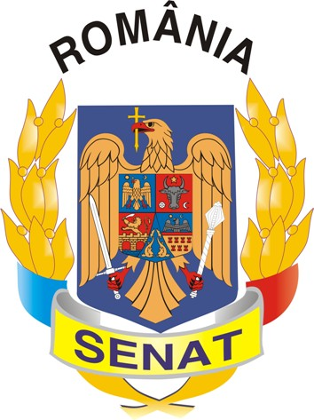
Comisia pentru Privatizare și Administrarea
Activelor Statului

PROCES VERBAL
al şedinţei Comisiei din data de 28.08.2012

Comisia pentru privatizare şi administrarea activelor statului şi-a desfăşurat lucrările în ziua de 28.08.2012, ședința fiind condusă de domnul senator Valentin Calcan, preşedintele Comisiei care a constatat că există cvorum pentru începerea şedinţei.
Membrii Comisiei au aprobat următoarea ordine de zi:

- Proiect de lege pentru ratificarea Acordului între Guvernul României și Guvernul Republicii Arabe Egipt privind dobândirea dreptului de proprietate asupra terenurilor de către misiunile diplomatice ale celor două state, semnat la București la 10 noiembrie 2011. ( L314/2012)
- Proiect de lege pentru ratificarea Acordului între Guvernul României și Guvernul Republicii Algeriene Democratice și Populare privind dobândirea dreptului de proprietate asupra terenurilor de către misiunile diplomatice ale celor două state, semnat la București la 22 noiembrie 2011.( L313/2012)
- Diverse.

La punctul 1 pe ordinea de zi s-a discutat Proiectul de lege pentru ratificarea Acordului între Guvernul României și Guvernul Republicii Arabe Egipt privind dobândirea dreptului de proprietate asupra terenurilor de către misiunile diplomatice ale celor două state, semnat la București la 10 noiembrie 2011.
Proiectul de lege are ca obiect de reglementare dobândirea dreptului de proprietate asupra terenurilor de către misiunile diplomatice ale celor două state.
Convenția de la Viena cu privire la relațiile consulare încheiată la Viena la 24 aprilie 1963, menționează obligația statului de reședință de a înlesni achiziționarea pe teritoriul sau a localurilor, inclusiv a terenurilor în vederea bunei funcționări a misiunilor diplomatice și oficiilor consulare ale statului trimițător.
Obiectul acordului este strict limitat la posibilitatea dobândirii dreptului de proprietate doar în scopul bunei funcționării a misiunilor diplomatice și oficiilor consulare ale celor două țări.
Proiectul de lege face parte din categoria legilor ordinare, în aplicarea art. 75 alin.(1) din Constituția României, republicată, prima Cameră sesizată este Camera Deputaților.
Consiliul Legislativ avizează favorabil proiectul de lege prin avizul nr. 328 din 18 aprilie 2012.
Membrii Comisiei pentru Privatizare şi Administrarea Activelor Statului au analizat și dezbătut proiectul de lege şi au hotărât, cu majoritate de voturi, adoptarea unui aviz favorabil.

La punctul 2 pe ordinea de zi s-a discutat Proiectul de lege pentru ratificarea Acordului între Guvernul României și Guvernul Republicii Algeriene Democratice și Populare privind dobândirea dreptului de proprietate asupra terenurilor de către misiunile diplomatice ale celor două state, semnat la București la 22 noiembrie 2011.
Proiectul de lege are ca obiect de reglementare dobândirea dreptului de proprietate asupra terenurilor de către misiunile diplomatice ale celor două state.
Convenția de la Viena cu privire la relațiile consulare încheiată la Viena la 24 aprilie 1963, menționează obligația statului de reședință de a înlesni achiziționarea pe teritoriul sau a localurilor, inclusiv a terenurilor în vederea bunei funcționări a misiunilor diplomatice și oficiilor consulare ale statului trimițător.
Obiectul acordului este strict limitat la posibilitatea dobândirii dreptului de proprietate doar în scopul bunei funcționării a misiunilor diplomatice și oficiilor consulare ale celor două țări.
Proiectul de lege face parte din categoria legilor ordinare, în aplicarea art. 75 alin.(1) din Constituția României, republicată, prima Cameră sesizată este Camera Deputaților.
Consiliul Legislativ avizează favorabil proiectul de lege prin avizul nr. 337 din 18 aprilie 2012.
Membrii Comisiei pentru Privatizare şi Administrarea Activelor Statului au analizat și dezbătut proiectul de lege şi au hotărât, cu majoritate de voturi, adoptarea unui aviz favorabil.

PREȘEDINTE, SECRETAR,
Valentin CALCAN Liviu-Titus PAȘCA

